**ZTE MC888C 5G – nowy router dla klientów T-Mobile**

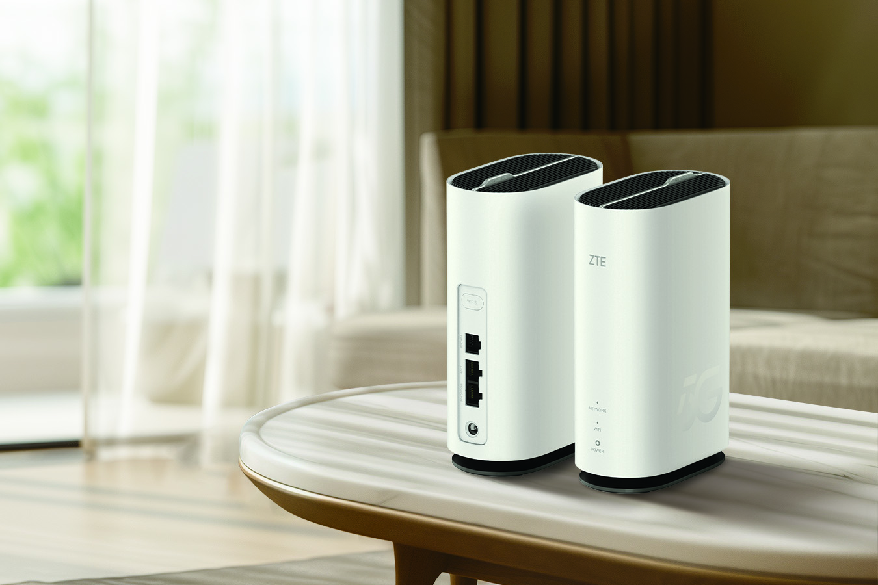

**ZTE prezentuje nowoczesny ZTE MC888C 5G – router FWA, który doskonale sprawdzi się w domach i niewielkich biurach. Nowy model łączy w sobie wysoką wydajność, nowoczesny design oraz wszechstronność, która odpowiada na potrzeby współczesnych użytkowników Internetu. To nowoczesne urządzenie od teraz jest dostępne dla klientów T-Mobile.**

Router ZTE MC888C 5G oparty jest na zaawansowanej platformie Qualcomm Snapdragon X55 5G, która charakteryzuje się szybkim, stabilnym działaniem i wysoką efektywnością energetyczną. Obsługa trybów 5G NSA i SA sprawia, że urządzenie wspiera globalnie wykorzystywane częstotliwości i zapewnia pełną zgodność z obowiązującymi standardami sieci piątej generacji.

Maksymalna prędkość pobierania w sieci 5G to do 4,3 Gb/s, a wysyłania danych 230 Mb/s. Korzystając z połączenia LTE kategorii 20, najwyższe możliwe szybkości to do 2 Gb/s i 150 Mb/s, odpowiednio dla pobierania i wysyłania. Dzięki wsparciu dla Wi-Fi 6, wewnątrz sieci domowej wymiana danych odbywać się będzie z transferami do 1,8 Gb/s. Tak wysokie osiągi umożliwiają płynne korzystanie z internetu na wielu urządzeniach jednocześnie, bez spadków jakości połączenia.

Router wyposażono w dwa gigabitowe porty Ethernet, które pozwalają na szybkie i stabilne połączenia przewodowe. ZTE MC888C 5G obsługuje do 32 urządzeń Wi-Fi jednocześnie, co czyni go idealnym rozwiązaniem dla większych gospodarstw domowych lub niedużych biur. Zastosowana antena o wysokim zysku gwarantuje silniejszy sygnał i szerszy zasięg, nawet w większych lokalach.

Urządzenie oferuje także możliwość korzystania z podwójnej sieci – zarówno 5G, jak i przewodowej – zapewniając płynne przełączanie między źródłami Internetu dla maksymalnej stabilności. ZTE zadbało również o estetykę: obudowa o opływowej formie i wydajny system chłodzenia tworzą spójną całość, która łączy funkcjonalność z elegancją.

Model ZTE MC888C 5G jest już dostępny dla klientów sieci T-Mobile. Szczegóły odnośnie oferty dostępne są w punktach sprzedaży i na stronie internetowej operatora.

-----------------------------------------------------------------------------------------------------------------------------------

O firmie ZTE

W 2025 roku firma ZTE roku świętuje 40-lecie swojego istnienia. Jednocześnie polski oddział ZTE obchodzi 20-lecie działalności!

ZTE została założona w 1985 roku. Firma jest wiodącym na świecie dostawcą zintegrowanych rozwiązań komunikacyjnych i informatycznych. Dostarcza innowacyjne technologie i rozwiązania produktowe operatorom telekomunikacyjnym oraz klientom rządowym, korporacyjnym i prywatnym w ponad 160 krajach i regionach. Umożliwia też użytkownikom na całym świecie korzystanie z wszechstronnej komunikacji, takiej jak głos, dane, multimedia oraz bezprzewodowy szerokopasmowy dostęp do Internetu.